Projekt VITR- Okolje in odpadno jedilno olje
Učenci obveznega izbirnega predmeta raziskovanja organizmov v domači okolici, so sodelovali v tem projektu.
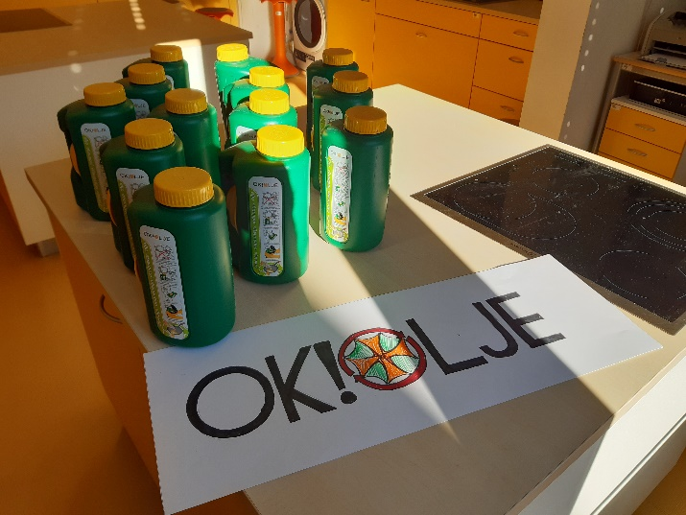

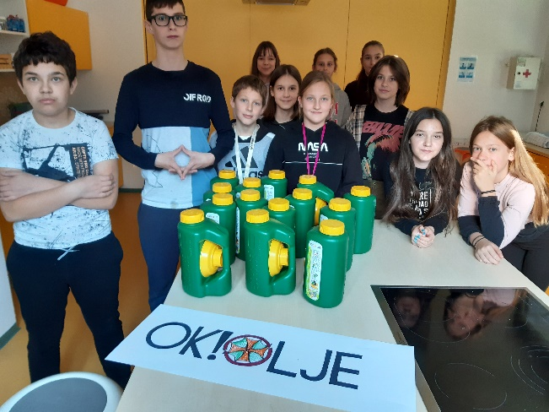
Podjetje OKOLJE, nam je priskrbelo posodice za odpadno jedilno olje.
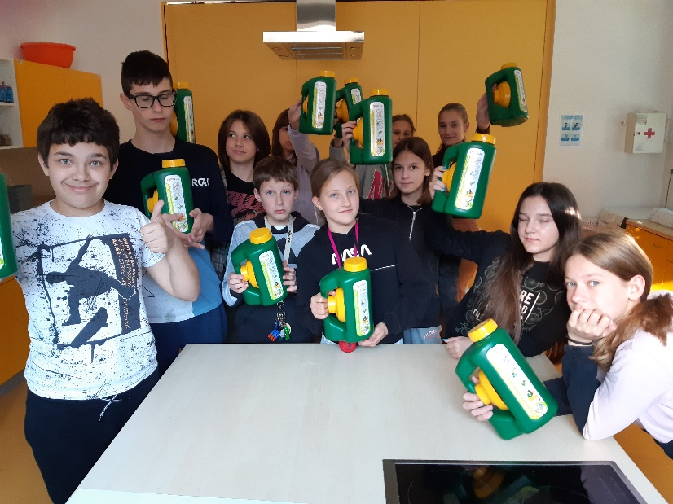

Spekli smo piščančje medaljone in uporabili olje.
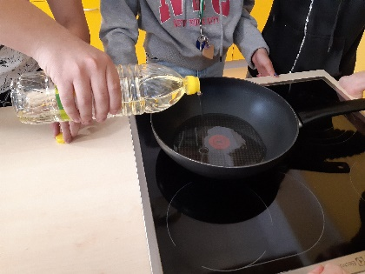

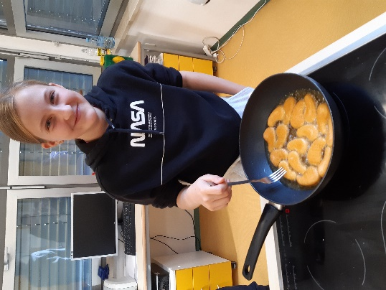

Odpadno jedilno olje smo odlili v posodice.
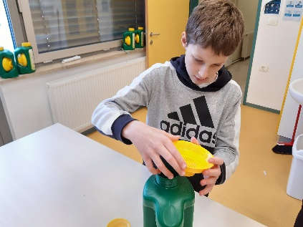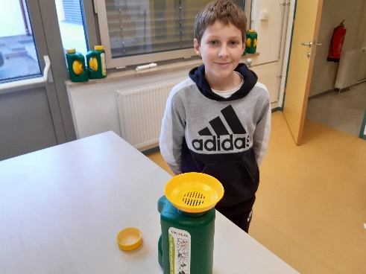
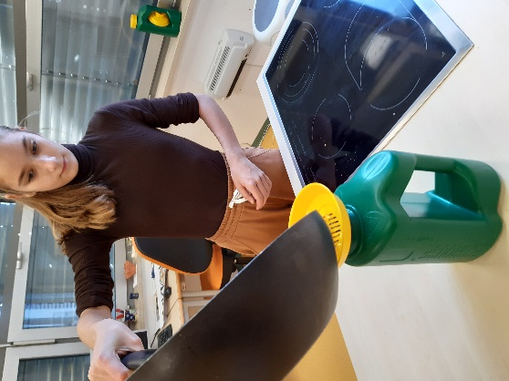
Posodice smo odnesli v posodo, kjer se zbira odpadno jedilno olje.
Učitelj Branko Merkač
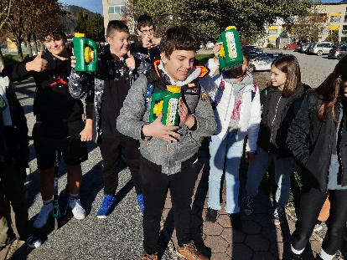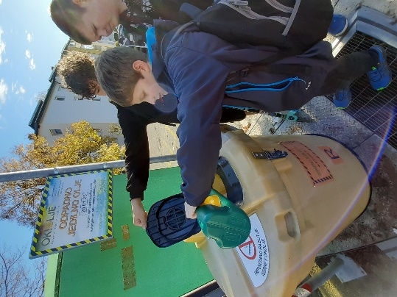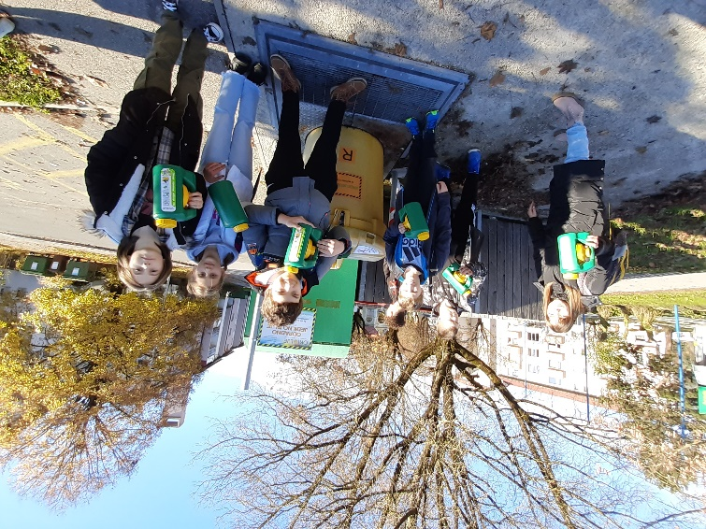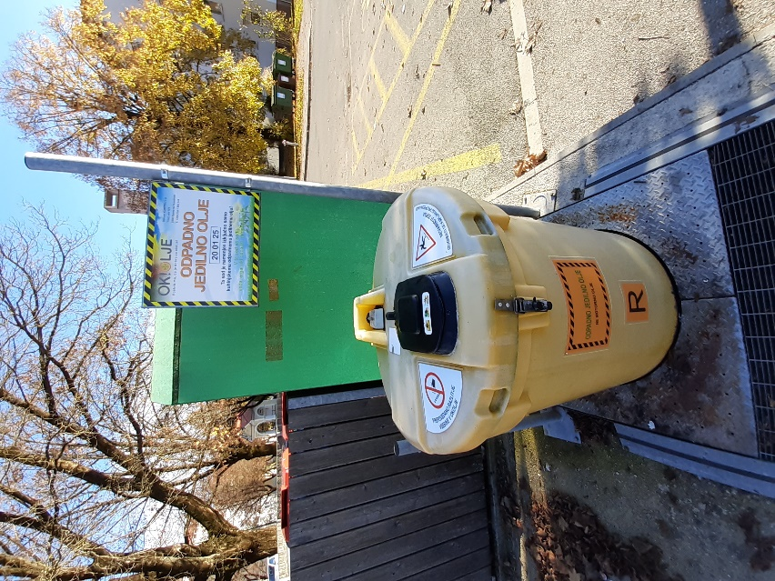
Tako skrbimo učenci PRVE osnovne šole SLOVENJ GRADEC za naše okolje.

